12.3 CONSULTAS ESPECIFICAS

12.3.1 OBJETIVO

Informar y dialogar con la población directamente afectada, sobre los avances en la elaboración del proyecto en estudio, la solución de los problemas generados por el proyecto y recoger los aportes e interrogantes de la población para el plan de manejo ambiental.

    - MARCO LEGAL

El plan de consultas específicas se encuentra enmarcado dentro de la participación ciudadana (PPC), que responde al cumplimiento de la legislación del estado peruano y se rige bajo ciertas guías y regulaciones:

- Manual de Relaciones Comunitarias para Proyectos de Infraestructura Vial desarrollada por la Dirección General de Asuntos Socio – Ambientales del Ministerio de Transportes y Comunicaciones del Perú en Mayo del 2006.
- Guía Metodológica de los Procesos de Consulta y Participación Ciudadana en la Evaluación Ambiental y social en el subsector de Transportes desarrollada por la Dirección General de Asuntos Socio Ambientales - DGASA del Ministerio de Transportes y Comunicaciones del Perú en Diciembre del 2004.
- La Resolución Directoral Nº. 006 – 2004 – MTC – 16, expedida el 16 de Enero del 2004 y mediante la cual se aprobó el Reglamento de Consulta y Participación Ciudadana en el Proceso de Evaluación Ambiental y Social en el Subsector Transportes – MTC

12.3.3. LUGAR, LOCAL Y FECHA DE REALIZACIÓN

- Primera Consulta Especifica

La primera consulta pública general se realizo el día Jueves, 31 de Mayo del 2011, en el salón de reuniones de la Municipalidad distrital de Quilca, provincia de Camaná, a las 4pm.que En esta consulta participaron los 22 propietarios de predios urbanos y rurales que han sido previamente invitados.

- Segunda Consulta Especifica

La segunda consulta pública general se realizo el día Miércoles 1 de Junio, en el salón de reuniones de la Municipalidad distrital de Islay, provincia de Moquegua a las 4pm. En esta consulta participaran oficialmente solo los 2 afectados directamente por el trazo de la vía, que en este caso está conformado por la representante oficial de la Municipalidad de Matarani, pues las expropiaciones se dan casi al 100% en terrenos de su jurisdicción y el representante de Cementos Yura, por ser propietario de una área donde se instalara el ovalo de intersección de salida del tramo, que dar acceso a la carretera Panamericana Sur y permitirá distribuir el transito local.

Consultas Públicas Quilca e Islay

Actividad | Lugar | Fecha | Hora
Primera Consulta Publica | Municipalidad distrital de Quilca | Martes, 31 de Mayo del 2011 | 4:00 p.m
Segunda Consulta Pública | Local de reuniones de la Municipalidad  distrital de Matarani -Islay | Miércoles 1ro de Junio del 2011 | 4.00 p.m

ESTRATEGIA PARA LA CONVOCATORIA

Se contactara anticipadamente con las autoridades locales (Alcaldes distritales). A fin de organizar los eventos con su participación.
Se convocara a la población directamente afectada en las zonas de influencia del proyecto a lo largo de la Carretera Tramo Dv. Quilca-Matarani, mediante notificaciones individuales.

La convocatoria se realizará los días31 de Mayo y 1ro de Junio del 2011, empleando los siguientes medios:

- Emisoras radiales locales 10 días anteriores a las fechas programadas, de acuerdo a ley.

- Estaciones Radiales | - Área de Difusión | - Días de Difusión
- Radio Pacifico | - Quilca – Camana | - 21 de Mayo al 31 de Mayo
- Radio Las Vegas | - Matarani - Mollendo | - 21 de Mayo al 1ro de Junio

- Cartas de invitación a las autoridades locales alcaldes, autoridades representativas, organizaciones y empresas.

    - PROGRAMA DE LAS CONSULTAS ESPECÍFICAS.

Se presenta a continuación un esquema general del contenido de estos eventos. La importancia del programa está en que fija los temas de la agenda a tratar, evitando así que el público asistente haga referencia a otros temas ajenos al objetivo de la consulta pública.

1. Saludo a los participantes y presentación de los expositores:
2. Exposición del Ing. Carlos Muente, Representante del MTC. Que hará referencia a la parte legal y
formal de este evento.
3. Exposición de la Soc. Licenciada Ana María Matos Reyes. La cual expondrá y presentara en Power Point, como se realiza el proceso de construcción y los programas que se ejecutan y quiénes son los actores en el proceso de construcción, destacando la participación de los afectados.
4. Exposición del Arquitecto. Enrique Klindlirman, responsable de la consulta especifica y que hará mención de la reglamentación legal y como se produce el proceso de expropiación. Presentación en Power Point.

12.3.6. Desarrollo de las Consultas Específicas

Las consultas fueron de carácter informativo, donde los especialista de la empresa consultora Consorcio Vial Matarani informaron de acuerdo a sus especialidades los alcances del estudio, utilizando presentaciones en Power Point, planos y croquis; Cada exposición durara un máximo de 15 minutos por expositor.

La organización y ejecución de las consultasla estuvo a cargo de la empresa consultora Consorcio Vial Matarani de acuerdo al programa correspondiente.

Las consultas especificas constituyen un proceso de información y diálogo entre el titular del Proyecto, la ciudadanía y Estado acerca de las actividades del proyecto en una localidad, sobre el manejo normativo que las regula, y las medidas de prevención y manejo de los impactos sociales y ambientales del proyecto; referidos a las afectaciones así mismo permite conocer las percepciones e inquietudes ciudadanas.

Las consultas fueron registradas en grabaciones y en las actas correspondientes, las mismas que serán incluidas como Anexos en el documento final. En dichas actas se registraron las interrogantes planteadas por la población. Una copia de las actas será entregada a los representantes de la población, así como al Ministerio MTC.

12.3.6.1. Materiales a utilizar para el desarrollo de las consultas especificas:

  - Fichas para preguntas
  - Hojas para toma de datos
  - Lapiceros

12.3.6.2. Equipos a utilizar para el desarrollo de las consultas públicas generales:

  - Grabadoras
  - Filmadoras
  - Cámaras de fotos
  - Laptop y Multimedia. Para las exposiciones en Power Point.
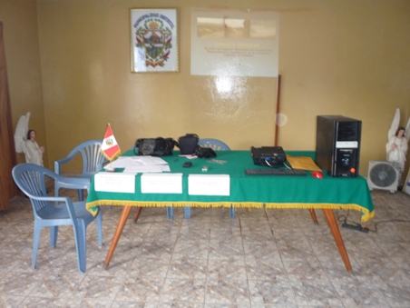

12.3.7 RESULTADOS DE CONSULTAS ESPECÍFICAS

Las consultas específicas forman parte del estudio ambiental y del capítulo de afectaciones y se constituyen en proceso importante requerido por el MTC, integrando los TDR, formalmente especificadas en La Resolución Directoral Nº. 006 – 2004 – MTC – 16.Para tales eventos se coordinó con el especialista social de la Dirección General de Asuntos Socio Ambiental- DGASA.

12.3.8. CONVOCATORIA

12.3.8.1 CONVOCATORIA FORMAL

En el cuadro siguiente mostramos la cantidad de invitaciones que se hicieron por distritos, indicando que se obtuvo una gran asistencia en ambos distritos; En el caso de la consulta especifica de Quilca, donde se realizara el mayor numero de afectaciones comparativamente con el distrito de Matarani, no porque el numero sea elevado sino porque estadísticamente es mayor, 22 frente a dos, cuya relación mostramos a continuación.

Número de Participantes en el Distrito de Quilca

Se han considerado 22 afectados por el Proyecto.
Código | PROGRESIVAS |  | Lado de la Vía | Apellidos y Nombres del Afectado | Condición Jurídica de la Tenencia (1)
Código | Inicial Km. | Final Km. | Lado de la Vía | Apellidos y Nombres del Afectado | Condición Jurídica de la Tenencia (1)
P-001 | 0+000 | 2+005 | LD y LI | CONCEJO DISTRITAL SAMUEL PASTOR | POSESIONARIO
001-A | 0+264 | 0+272 | LD | CONCEJO DISTRITAL SAMUEL PASTOR | POSESIONARIO
P-002 | 2+000 | 31+620 | L I | AUTODEMA | POSESIONARIO
P-003 | 16+630 | 30+260 | LI y LD | HUACO MELENDEZ,MICHAEL | PROPIETARIO
P-004 | 2+000 | 75+800 | LI y LD | CONCEJO DISTRITAL DE QUILCA | POSESIONARIO
004-A | 30+665 | 30+668 | L I | CONCEJO DISTRITAL DE QUILCA | POSESIONARIO
004-B | 30+668 | 30+672 | L I | CONCEJO DISTRITAL DE QUILCA | POSESIONARIO
004-C | 31+570 | 31+800 | LI y LD | PINTO MARIÑO, UBERTO | PRECARIO
004-D | 31+660 | 31+662 | LD | PINTO MARIÑO, UBERTO | PRECARIO
P-005 | 5+200 | 5+500 | LI y LD | SAN MARINO SA | PROPIETARIO
P-024 | 4+200 | 5+782 | LI y LD | SANTA DIONICIA SA | PROPIETARIO
P-006 | 24+283 | 24+380 | LI | TRIARC SA | PROPIETARIO
P-007 | 30+100 | 30+200 | LD | CARDENAS RODRIGUEZ, LUIS | PROPIETARIO
P-008 | 30+220 | 30+420 | LD | PINTO PACHECO, LUIS UBERTO | PROPIETARIO
P-009 | 30+420 | 30+490 | LD | PINTO PACHECO, LUIS UBERTO | POSESIONARIO
P-010 | 30+490 | 30+570 | LD | TORRES PASTRANA, RAMON | POSESIONARIO
P-011 | 30+570 | 30+618 | LD | PASTOR CAMPOS, BRUNO EMILIO | POSESIONARIO
P-012 | 30+618 | 30+680 | LD | CAMPOS CANO, NICANORA A. | PROPIETARIO
P-013 | 30+680 | 30+890 | LD | QUICAÑO VILLEGAS, FLAVIO MANUEL | PROPIETARIO
P-014 | 30+890 | 30+990 | L I | BRICEÑO, BENITO | PROPIETARIO
P-015 | 30+990 | 31+000 | LD | ESTRADA BEJARANO, ALFONSO M. | POSESIONARIO
P-016 | 31+000 | 31+100 | LD | CAMPOS CANO, NICANORA A. | PROPIETARIO
P-017 | 31+100 | 31+130 | LD | PINTO CAMPOS, FILIBERTO T. | POSESIONARIO
P-018 | 30+900 | 31+200 | L I | IBARRA BEDOYA, CESAR AMERICO | PROPIETARIO
P-019 | 31+130 | 31+300 | LD | QUICAÑO BEJARANO, CARLOS L. | POSESIONARIO
P-020 | 31+510 | 31+530 | L I | BEJARANO GUILLEN, JULIO ROBERTO | POSESIONARIO
P-021 | 31+540 | 32+000 | LD | LLERENA CONCHA, OLGA JUANA (fallecida) | POSESIONARIO

Número de Participantes en el Distrito de MataranI - iSLAY

Son dos los afectados. Destacando nítidamente el Consejo Distrital de Matarani. Poseedor en casi un 100% de los terrenos por donde se desarrollara la vía. Pues en el caso de la empresa Cementos Yura, su afectación se reduce a la instalación de una interconexión vial con la Panamericana Sur, en la recta final del tramo.

Código | PROGRESIVAS |  | Lado de la Vía | Apellidos y Nombres del Afectado | Condición Jurídica de la Tenencia (1)
Código | Inicial Km. | Final Km. | Lado de la Vía | Apellidos y Nombres del Afectado | Condición Jurídica de la Tenencia (1)
P-022 | 75+870 | 94+458.35 | LD y L I | CONCEJO DISTRITAL DE ISLAY-MATARANI | POSESIONARIO
P-023 | 94+563.05 | 94+804.40 | LD | YURA SA | PROPIETARIO
023-A | 94+804.40 | 94+922.85 | LD | YURA SA | PROPIETARIO

“Los formatos de las invitaciones se presentan en el anexo de consultas publicas – anexo nº01”

12.3.8.2. CONVOGATORIA RADIAL

La convocatoria radial se realizó a través de la difusión de un spot radial (ver anexo), en las radios El pacifico para Quilca y en la estación las Vegas en Matarani, el cual fue transmitido 10 veces al día en el horario de 6: a.m. a 8:00 a.m. durante 10 días.

“En el anexo de consultas publicas-anexo Nº 02, se presenta el Cd con las transmisiones radiales y el guion escrito de cada transmisión radial”

      - RESULTADOS CONSULTA ESPECIFICA QUILCA-

En el anexo de consultas especificas, se presenta en el anexo Nº03 la lista de asistencia de ambos distritos y en el anexo Nº 04, las Actas de las dos Consultas Publicas realizadas

        - RUEDA DE PREGUNTAS Y RESPUESTAS CONSULTA ESPECIFICA QUILCA
La consulta se inicio a las 4.00 p.m. contando con la presencia de la Sra. Milagros Torres, en representación del Alcalde Sr. Henry Bedoya, que se encontraba en Arequipa, en una reunión con autoridades regionales y distritales, representante del MTC. Ing. Calos Muente, Representantes del Consorcio Vial Matarani, Soc. Lic. Ana Maria Matos Reyes, Arquitecto Enrique Klindliman y Asist. Comun. Soc. Claudio Arostegui M. Igualmente destaca la presencia del Sr. Jesús La Torre, Juez de Paz del Distrito de Quilca, así como la asistencia de 14 participantes en lista.

Debe destacarse la aceptación de esta convocatoria, pues del total de 22 afectados, 14 estuvieron presentes, a los que hay que añadir 5 propiedades de la Municipalidad de Quilca, dos personas que han fallecido y que a la fecha no se tenía identificado beneficiario alguno y otro propietario que está en el extranjero cuyo representante se excuso por estar en ese momento en Trujillo,

La sesión se inicio con el saludo de la Dra. Matos a los asistenta, agradeciendo el interés por la convocatoria, luego de lo cual presento a los expositores dando inicio a las exposiciones. En 1er. Termino se destaco la importancia del evento, con el que se da por finalizado formalmente el estudio, dando cumplimiento a la normatividad vigente. En seguida la Dra. Matos dio inicio a su exposición , destacando el rol de los asistentes , en su calidad de afectados durante el proceso de construcción de la obra, la cual durara dos años , indicando que este proceso va acompañado de programas dirigidos a toda la población, como es el caso de los Programas de relaciones comunitarias o de asuntos sociales, donde destacan el programa de comunicación e información, mediante el cual ellos serán informados del avance de la obra y consultados acerca de la afectación de sus predios, si como el programa de seguridad vial etc. Y destaco igualmente que se realizaran otros programas que beneficiaran en forma particular a personas individuales, tal el caso de la contratación de mano de obra local, seguridad ocupacional etc. Destaco que son tres los actores principales en este proceso de afectaciones, cada uno de los cuales tiene un papel como resultado del mismo: Los afectados, que han sido seleccionados por la empresa diseñadora del estudio, en este caso Consocio Vial Matarani.

Indico además que la empresa constructora que una vez iniciada la obra puede determinar variantes y por tanto modificar la selección inicial, informando que estos cambios siempre se dan para reducir los impactos, lo que quiere decir que al final probablemente algunos no sean afectados y otros pudieran sufrir una variación en los niveles de expropiación y finalmente indico que el tercer actor es el MTC, a través del programa PACRI, que acompaña todo el proceso hasta el final, por lo cual la compensación o pago de las afectaciones por norma general demora, pues depende los procesos anteriores.

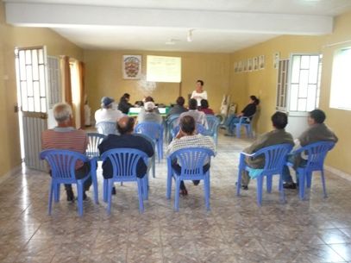

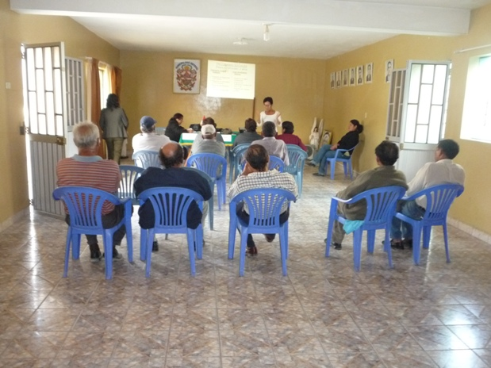
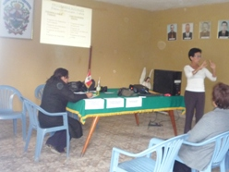

Luego intervino el Arquitecto Klindlyman Que hizo referencia a la normatividad legal del proceso de afectación, resalto que este evento se daba en cumplimiento a la Res. Ministerial 06 del 2004 y menciono el hecho importante que las afectaciones en Quilca, no se producía en la zona urbana, es decir no afectaba viviendas, solo se estaba dando sobre terrenos eriazos y más aun a pequeños niveles por lo que se expecta que el proceso de construcción no tendrá inconvenientes mayores y contara con el apoyo de la población local.

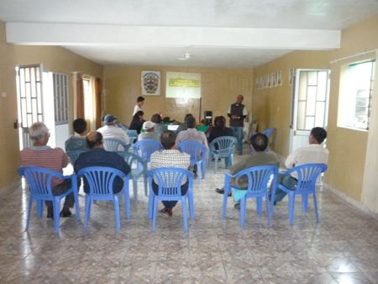

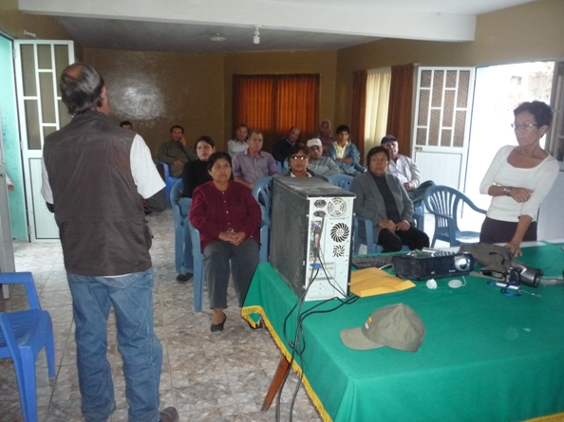
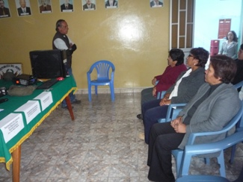

Seguidamente se inicio la rueda de preguntas la Sra. Nicanora Campos tomo la palabra y pregunto si la carretera seguirla el trazo actual. Respondiendo el Arq. Klindliman que sí, pero en algunos puntos se elevaría porque está muy cerca al mar, hasta llegar a la altura del pueblo que baja y se dirige a la zona de los cultivos, donde se inicia la construcción del nuevo tramo porque a partir de ahí, no existe carretera alguna.

El Sr. Bruno Pastor pregunto si alguno de los afectados había manifestado su disconformidad y por tanto no se comprometería a negociación alguna. Respondiendo el Arq. Que todos los afectados habían aceptado la afectación, máxime por los pocos niveles y que todos estaban de acuerdo con la ejecución de esta carretera tan esperada. Añadiendo la Dra. Matos que estas reuniones, así como otros mecanismos de participación que se habían realizado estaban orientados a informar y a generar un compromiso con la ejecución de la obra y no había encontrado signos de oposición, lo que es alentador para el proceso constructivo pues cuando estas se presentan generan retrasos.

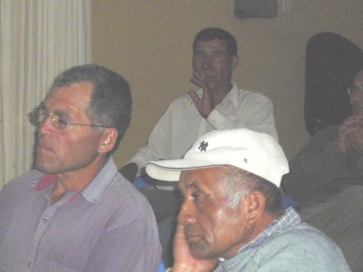
El Sr. La Torre, Juez de Paz señalo la importancia de esta vía y pidió que no se generara oposición de ninguna clase porque su construcción era muy esperada, en su caso indico, que el estaba como posesionarlo de un terreno de la CURIA, pero que desde ya ponía a disposición de la vía. A lo que el Arq. Respondió que felizmente en este caso, la vía no afecta terrenos urbanos ni viviendas, y la Dra. Matos añadió que no debía darse tanta importancia al valor de las compensaciones sino más bien visualizar que con la presencia de la carretera, los terrenos aledaños subirán de precio, revalorizándose tremendamente.

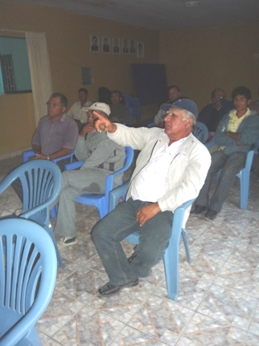
El Sr. Bejarano pidió ver la lista de los afectados, a lo que accedió el Arq. Klindlyman mostrándola e indicando cual era el tipo de predio afectado, resaltando que la mayoría eran rústicos y de propiedad del Consejo hasta lo que seria el futuro Puente. Donde la vía ingresa a terrenos agrícolas; Aquí se origino una ligera controversia por la titilación de algunos predios, que resolvió el Arq. Indicando que el se basaba en el catastro de COPOFRI, y que este era un buen momento para indicarles a todos, sobre todo a aquello que no tenían regularizados sus predios, lo hicieran oficialmente porque los títulos son los que valen al momento de de hacerse efectivas las compensaciones.

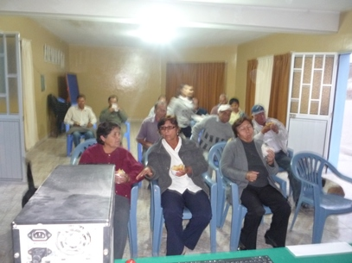

La Sra.Milsa de Rivera pregunto en qué periódicos saldrían publicados los nombres de los afectados, respondiendo el Arq. Klindliman que en principio sale en el peruano, diario oficial, y otro en un periódico local de mayor circulación, que para la zona sería probablemente el diario El Correo.
El Sr. Bejarano pregunto acerca del puente, de que nacho seria porque hay que considerar que los trabajos afectaran los cultivos, a lo que el Arq. respondió que este tendrá una estructura elevada, de 7.20 metros; Sin embargo el Sr. Bejarano replico que no interesa la altura, porque los trabajos de construcción afectaran los cultivos y quien pagara los impactos. A esto respondió la Dra. Matos indicando que todo tipo de actividad que la empresa contratista realiza y que afecta a los propietarios de predios, la empresa está obligada a resarcirlos y compensar por los efectos causados, para ello hay una partida de contingencias, respuesta que fue a avalada por el Arq.

El Sr. Pinto pregunto de cuantos metros será el Pimentel, porque inicialmente tenían información que sería de 70 metros aproximadamente, a lo que respondió el Arq. Indicando que tendrá un largo de 150 metros, considerando que hace 20 años no había circulación de vehículos en el volumen que se espera cruce este puente, indicando además que esta obra es una de las más caras del presupuesto total.

El Sr. Estrada Bejarano pregunto cuándo se inicia la obra, a lo que respondió el Arq. Que aproximadamente en un mes se estaba entregando el informe final y una vez aprobado, porque ya se cuenta con la aprobación del borrador, se espera que se inicie el proceso de licitación. El Sr. repregunto si había presupuesto para la obra, a lo que la Dra. Matos menciono que ya existía una partida para la construcción de la vía, remarcando el Arq. Klindliman que el presupuesto ya estaba dado y que esta vía forma parte de un Plan Nacional de PROVIAS, no habiendo excusa para no ser utilizado, además acoto que esta vía era estratégica porque está unida a la interoceánica y regionalmente significaba una solución para la variante de Uchumayo actualmente muy saturada.
La última pregunta estuvo referida a la posibilidad de pago de un peaje, a lo que los especialistas contestaron que sí, porque esta vía tenía un alto costo de mantenimiento y su cercanía al mar ameritaba un tratamiento especial.

La reunión finalizo a las 5.30 de la tarde, procediéndose a firmar el acta y luego se invito un refrigerio a los asistentes.
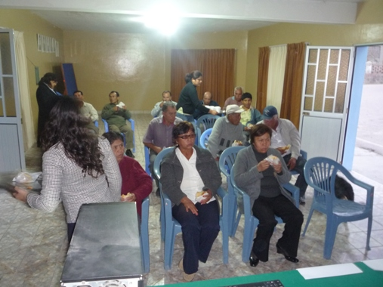
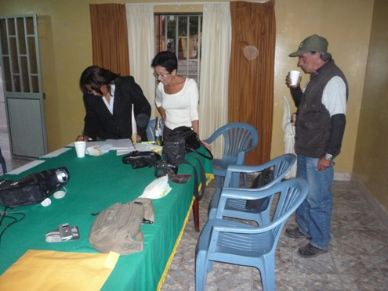

        - RUEDA DE PREGUNTAS Y RESPUESTAS CONSULTA ESPECIFICA MATARANI

La consulta se inicio a las 4.30 p.m. contando con la presencia de la Sra. Alcaldesa Regina Lavalle Sullasi, el Arquitecto Enrique Klindliman Alfaro, especialista en expropiaciones, así como la Lic. Ana María Matos , especialista en asuntos sociales, ambos por parte de la empresa consultora Consorcio Vial Matarani ; el Ing. Carlos Muente López representante de DSASA – MTC , La Sr. Luz María Peñaranda en su calidad de Juez de Paz del distrito, el arquitecto Victor Solis, representante del Gobierno Regional, el regidor del distrito Gerald Palomino Pornier, el Sr. Marino Arturo Medina Acosta regidor de la MDI, la Srta Gerente Municipal de la MDI Gaby Cayra Mendez , el Presidente del Centro Federado de Periodistas de Islay Sr. Jorge Huamachuco Cayapolo, y otros regidores y representantes de medios evidenciando el gran interés que la convocatoria de esta consulta genero.

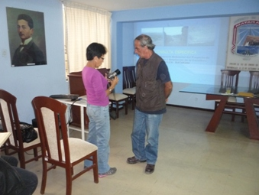
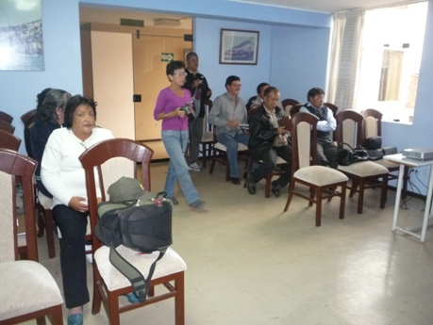

Debe destacarse la aceptación de esta convocatoria, pues oficialmente solo son dos los convocados representantes del Municipio de Matarani, en razón de ser el principal afectado y el representante de la empresa cementos Yura, el cual se comunico telefónicamente, afirmando haber recibido la invitación, y estar enviando un representante.

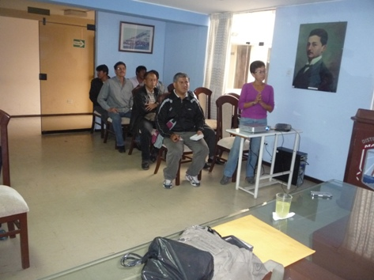

La reunión se inicio con la presentación de la Soc. Ana María Matos del equipo de expositores, resaltando que el evento se realizara dando cumplimiento al Resolución Ministerial 006 del 2001, que normaba su realización como requisito para aprobar el Informe Final del estudio, cuya realización estuvo a cargo del Consorcio Vial Matarani.

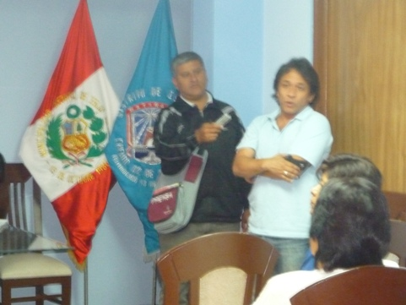

Cediendo la palabra al representante del MTC, el Ing. Carlos Muente que inicio su exposición mencionando que con esta consulta, se daba cumplimiento a los requerimientos para la presentación del Informe Final del estudio, que sería presentado próximamente al MTC.

Seguidamente el Arquitecto Klindliman tomo la palabra mostrando en pantalla el plano del proyecto, destacando el diseño de la intersección vial que se construirá a pocos metros del ingreso al distrito de Matarani, en terrenos de la empresa cementos Yura S.A. y hay la presencia de una propietaria precaria que ha levantado un restaurante en terrenos que corresponden a área reservada, sin documentación que acredite propiedad y que deberá desocupar para el desarrollo del proyecto.

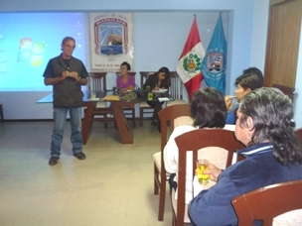
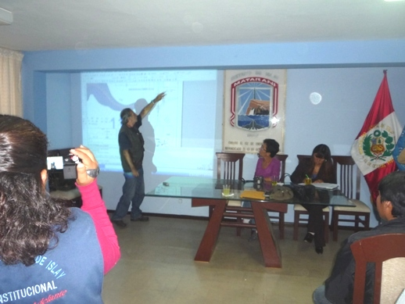

Y concluyo su exposición destacando el hecho de que la vía se construirá prácticamente en terrenos del Estado, sin realizar expropiaciones de zonas urbanas, pues es nueva, en lo que se refiere al tramo que esta en terrenos Municipales y que solo se afecta una área pequeña al final de la misma, también en terrenos de propiedad Municipal mayoritariamente por lo que la construcción de la vía se proyecta no generara mayor problema para la población, destacando que no ingresa en ningún tramo al casco urbano.

La ronda de preguntas la inicio la Sra. Maruja Cotrina indicando que el área afectada al final del tramo, no la afecta en su totalidad y que no pondrá oposición a salir del terreno, pues es consciente que no es de su propiedad, solicitando el apoyo de la Municipalidad y que se le diera tiempo para ello, a lo que respondió el Arq. Klindliman que estaba en manos de la Alcaldesa proporcionarles las facilidades y tiempo necesario para su desplazamiento.

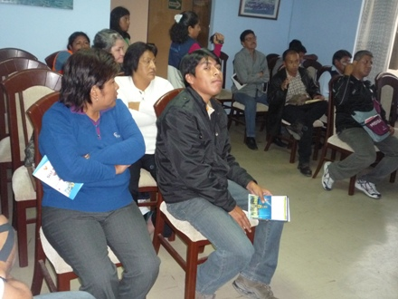
El regidor Mario Medina pregunto en qué medida la construcción de esta vía, afectaría la llegada de la Interoceánica, a lo que contesto el Arq. Klindliman que ese es otro proyecto que responde al igual que esta vía al interés del país, el tramo materia de este estudio forma parte de la carretera denominada
La Costanera que viene de Cámana hacia Tacna, a diferencia de la Interoceánica que viene de San Juan de Marcona y va hasta Tacna, Punta de Bombón, sin embargo la costanera permitirá que de Camana se acceda a la Interoceánica por el tramo de Moquegua, que es materia de otro estudio, por lo que en cierta forma ambas vías se interrelacionan y facilitan la distribución del tránsito actual y localmente va a contribuir a la solución del problema del tránsito en la jurisdicción y también en Arequipa, pues se convertirá en una variante que aliviara el flujo que recibe actualmente la variante de Uchumayo, que está prácticamente saturada.

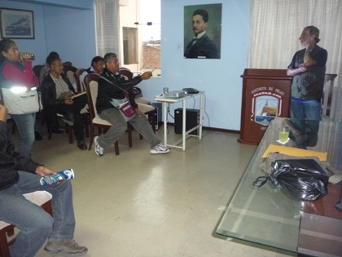
El Arquitecto Víctor Solis, representante del Gobierno Regional, menciono la problemática actual del puerto de Matarani, por cuya vía de ingreso circula todo tipo de transporte, mostrando preocupación por el tipo de transito pesado que transporta químicos entre otro tipo de carga que puede generar un impacto ambiental. Y pregunto ¿Cómo este proyecto vial se va a comportar para solucionar esta problemática, así como la posible construcción de una vía de evitamiento y cuál es el aporte del estudio de imanto ambiental en esta perspectiva? A lo que respondió el Ing. Klindliman que este tema había sido tratado en la consulta general, pero que no dejaría sin respuesta a su colega y le informaba que con esta interconexión se le estaba dando a la Municipalidad un importante aporte para la solución de esta problemática, pues el transporte pesado podrá ser desviado por ella y seguir su curso por la Panamericana, sin tener que ingresar al puerto. A lo que añadió la Dra. Matos que las Municipalidades locales cuentan con un presupuesto para hacer estas variantes y accesos y que este es un buen momento para que la Alcaldesa , presente en la reunión, se apoye en esta obra, para construir una variante que regule la salida del tránsito pesado y peligroso , encausándola a la intersección.

El Arq. Solis repregunto sobre la categoría de vía que se estaba hablando? A lo que Klindliman respondió que se trataba de una 7/20, replicando Solis, que esta categoría presenta un problema de estabilidad y que por los beneficios que iba a reportar, entre los cuales estaba abrir sus playas al turismo, avizoraba una gran influencia de transito que no correspondía al tipo de vía proyectada. A esto respondió Klindlliman que esta vía es susceptible de ser ensanchada llegado el momento y que era un primer gran paso en la construcción de la Costanera.

Pregunto Solis ¿De que monto estamos hablando? A lo que el Ing. Muente respondió que ya había un presupuesto aprobado y la Dra. Matos señalo que se estimaba en 1,200 millones aprox. y que se trataba de una vía prácticamente nueva desde Quilca. Y que gran parte de la problemática local debía ser respondida por las autoridades locales, dando soluciones creativas.

A esto pregunto el Arq. Solís si se había contemplado no afectar zonas de reserva, a lo que respondió la Dra. Matos indicando que el estudio tenía todo un capítulo destinado al tema arqueológico, zonas de reserva etc. entre otros., que este es un proyecto muy anhelado por la población.

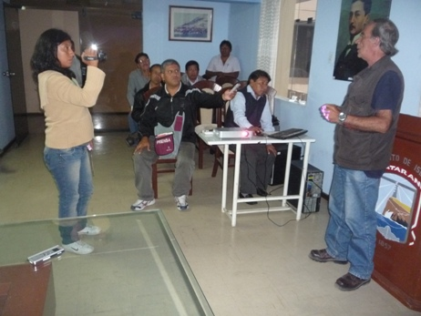

El Presidente del Centro de Periodistas de Islay pregunto acerca del presupuesto de la obra, y si ya había un monto destinado para su construcción, a lo que el Sr. Muente representante del MTC, señalo que si había un Presupuesto aprobado y la Dra. Matos índico que el monto asciende a la cifra de 1,200 millones de soles.

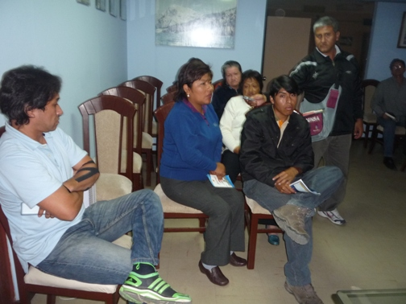
La Sr. Alcaldesa tomo la palabra y señalo la importancia de esta vía y destaco la importancia de la intersección vial que le permitirá regular el transito a futuro, resolviendo el problema actual de circulación de transito pesado y peligroso por la zona urbana., que era un tema como otros que ella había solicitado a la consultora se tomara en cuenta en el estudio y le alegraba que esta observación se haya atendido y tenían muy claro cuál era su problemática y como su solución se unía a este proyecto abriéndoles posibilidades, pues si les va a ayudar, como la vía de evitamiento. Añadió la importancia que la ejecución de este proyecto generara al flujo de la economía local, y si bien el representante de la empresa Cementos Yura no había llegado, por conversaciones con su personal no avizoraba problema alguno, pues esta vía interesa a todos y estarán atentos a la aprobación del estudio y que se inicie el proceso de licitación de la obra.

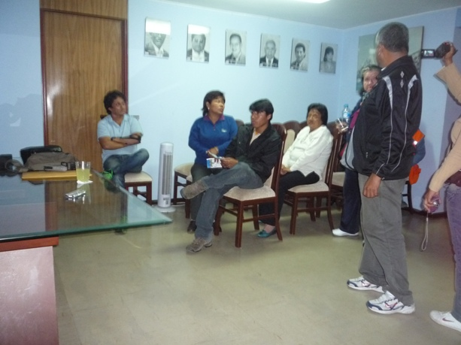

La Sra. Cotrina pregunto como la van a ayudar para salir del terreno en el que esta como posesionaria precaria. A lo que respondió el Arq. Klindliman que ocupa zona reservada para la vía y no tiene documentos de titularidad, que son de propiedad Municipal, pero de una manera y otra ella está instalada ahí y parte del terreno lo destina a vivienda y conversando con la Sra. Alcaldesa ella manifestó que podía ayudarla para hacer el traslado, darle el tiempo que requiere

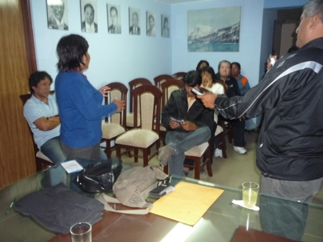

La alcaldesa menciono la calidad de precarios de los posesionarlos, y que ya les había comunicado que era zona reservada para la vía, pero que no se podía negar la condición de posesionarlos precarios y se había conversado sobre la proyección de la vía y no se trata de desconocer y reubicarla, y no afectar la construcción. Generando las condiciones adecuadas para su traslado y reubicación.

La Sra. Cotrina menciono que ha cuidado ese terreno y pide que se respete su posición y se le reubique, y ella saldrá sin oposición, y aprovechaba para indicar que estaban apareciendo propietarios del terreno que ella estaba cuidando, lo que genero sonrisas en los asistentes; Sin embargo la Alcaldesa reitero su compromiso de ayudar y apoyarla a partir de un acuerdo de palabra que ellas habían pactado. .

La reunión finalizo a las 5:45 de la tarde, invitándose a las autoridades y representantes a firmar el acta, sirviéndose un pequeño refrigerio a los asistentes por parte del personal de la Municipalidad.

